2. Detektiv - tematický kufřík
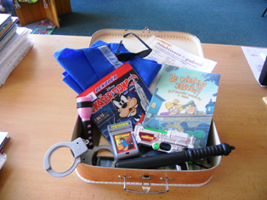 Celková cena: 1 269 Kč
Knihy:
Detektivní kancelář Ája a Ben
Jasný případ?! – Jürg Obrist
Je všechno jasné?! – Jürg Obrist
Komisař Vrťapka a prokletí zubu moudrosti – Petr Morkes
Střípky a klípky z Myšákova – Walko
Časopisy – Kačer Donald č.23/13
Kačer Donald č.24/13
Další:
Špionské brýle
Hra Detektivové a padouši
Decoder, pouta, lupa
Baterka, obušek, píšťalka
Šerifská hvězda, vysílačka
Pistole+3 střely, vesta

